基隆市立中山高級中學110學年度第二學期國中二年級地理科第三次段考試題卷
範圍L5-6 二年 班 座號： 姓名：
一、選擇：(每個答案 2 分，共 72 分)
- （ ）西亞與北非在傳統七大洲分區方式中，雖屬不同的陸塊，但文化上卻分為同一地理區，這是因為該區大多數以哪
一種民族和宗教為主？ (A)阿拉伯人／伊斯蘭教 (B)阿拉伯人／基督教 (C)猶太人／伊斯蘭教 (D)猶太人／基督教。
- （ ）雨菲在複習地理課程時，自行繪製了一個地理位置簡圖，依據該地理區的相對位置判斷，圖中的甲乙兩地應分別
填入下列何者？ (A)西亞／北非 (B)北非／西亞 (C)南亞／東南亞 (D)東南亞／南亞。
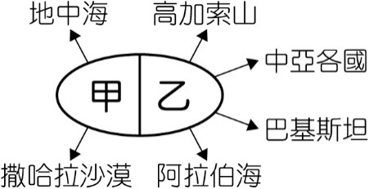
- （ ）附圖為西元2014年世界七大地區的可再生水資源量統計圖。其中何者最可能是西亞與北非地區的資料？
(A)甲 (B)乙 (C)丙 (D)丁。
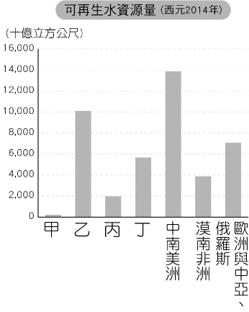
- （ ）附圖(一)為亞洲分區圖。某區因「位居歐、亞、非三洲的接觸地帶，自古即是駱駝隊商往來的必經之地，因交通、
戰略地位重要，常受戰火波及，局勢十分不安。」上述指的是附圖的哪個地區？ (A)丙 (B)丁 (C)戊 (D)己。
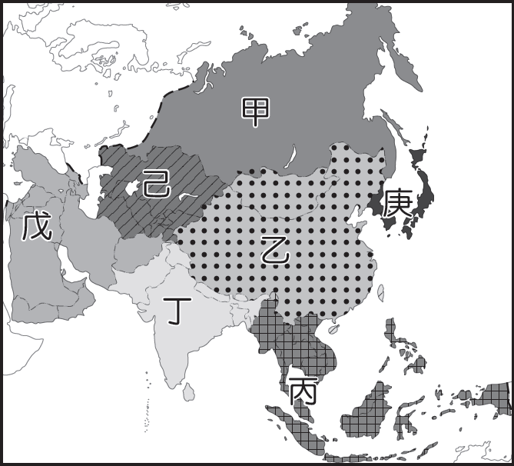 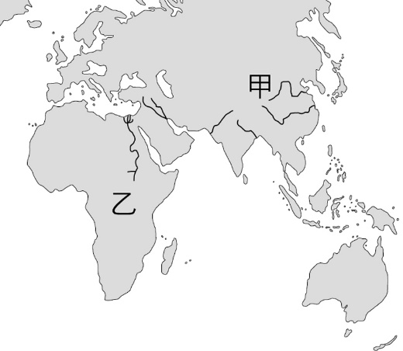
圖(一) 圖(二)
- （ ）附圖(二)為世界部分陸塊的分布圖，其中甲、乙兩大洲間以下列何者為界？
(A)北海 (B)紅海 (C)黃海 (D)黑海。
- （ ）魯夫計畫從東北亞的日本一路向南沿著陸地開船航行至西亞的沙烏地阿拉伯。請問：在他的旅程中不會經過哪個
海域的範圍？ (A)太平洋 (B)印度洋 (C)大西洋 (D)南海。
- （ ）下列亞洲各地理區與所在分區的配對，何者正確？ (A)朝鮮半島屬於東南亞 (B)阿拉伯半島屬於中亞 (C)日本
群島屬於西亞 (D)印度半島屬於南亞。
- （ ）伊朗與阿富汗地區受板塊擠壓影響，而地勢較高，為乾燥的氣候帶來珍貴的水源，甚至在山腳下形成許多點狀綠
洲。為何高山地區能夠帶來水源？ (A)年代久遠地下水豐沛 (B)可攔截高空西風水氣 (C)火山及地震相對頻繁
(D)溫度高利於水氣對流。
- （ ）由於乾燥氣候區陽光強烈，在農作栽種時，農民常在糧食作物間種植較高的樹木，遮蔽陽光及減少水分的散失。
其中下列哪一種樹木，果實有「沙漠麵包」之稱，是農民在栽種樹木的首選？ (A)橡膠(B)油棕(C)橄欖(D)棗椰。
- （ ）「西亞貝都因人於西元前二千多年開始飼養駱駝。他們住在羊毛編成的黑色帳篷裡。篷布編的很鬆，夏天可以散
熱；下雨時毛線收縮，便不會漏水。帳篷中間有塊裝飾亮麗的隔簾，分開男性和女性的起居間。婦女區因為要儲放食物和廚具，比較大；除了帳篷主人外，其他的男人不能進入。」文中貝都因人主要維生活動為下列何者？ (A)採集 (B)游牧 (C)漁獵 (D)灌溉農業。

- （ ）老師用地理分區作為班級圖書分類的依據，某日小涵借了四本書，其中哪兩本書最可能分類在「西亞與北非」的
項目中？ (A)甲乙 (B)甲丙 (C)乙丁 (D)丙丁。
- （ ）浩瀚的沙漠之中如有河川流經，往往會如同一條綠色絲帶穿越沙漠，故稱為帶狀綠洲。下列哪一條河川因為上游
具有夏雨冬乾的特色，使得下游地區在夏季會固定氾濫，並帶來高度的農業發展和人類文明？
(A)尼羅河 (B)約旦河 (C)幼發拉底河 (D)底格里斯河。
- （ ）附圖(一)是一種乾燥地區的特殊灌溉方式，居民挖掘豎井和暗渠，將珍貴的雪水資源從高山地區導引至山麓地帶的
蓄水池，以進行農業活動。此灌溉設施最可能出現於下列何處？ (A)美索不達米亞平原 (B)尼羅河下游
(C)伊朗高原 (D)阿拉伯高原。
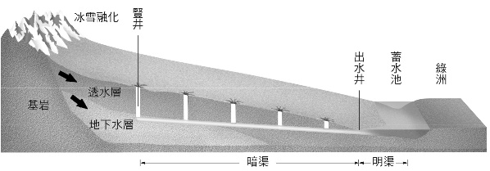 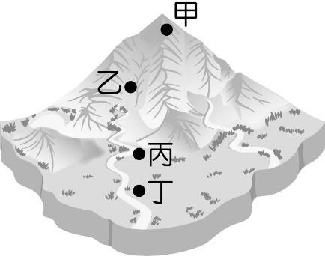 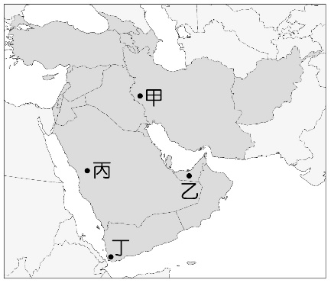
圖(一) 圖(二) 圖(三)
- （ ）圖(二)水資源稀少的西亞地區，人民需善用每一滴的水資源。附圖中何處最有可能是點狀綠洲的位置，因此最適合
開發？ (A)甲 (B)乙 (C)丙 (D)丁。
- （ ）圖(三)報載：「西元2020年5月，西亞某國發生規模5.1地震，民眾驚慌奪門而出，有2人死亡、22人受傷。」
根據當地的地理條件判斷，下列何處是發生地震可能性最大的地區？ (A)甲 (B)乙 (C)丙 (D)丁。
- （ ）西亞與北非地區的面積總和超過1,500平方公里，但幾乎都是以沙漠氣候為主，生存環境惡劣。此與兩地何種共
同條件有關？ (A)地形起伏較平緩 (B)距離海洋較遙遠 (C)位置背盛行西風 (D)副熱帶高壓盤據。
- （ ）附圖為西亞地區的氣候類型分布圖，依據圖中位置判斷，哪一個氣候區內冬季受到盛行西風的影響較為顯著，呈

現夏乾冬雨的氣候特徵？ (A)喀布爾 (B)德黑蘭 (C)利雅德 (D)耶路撒冷。
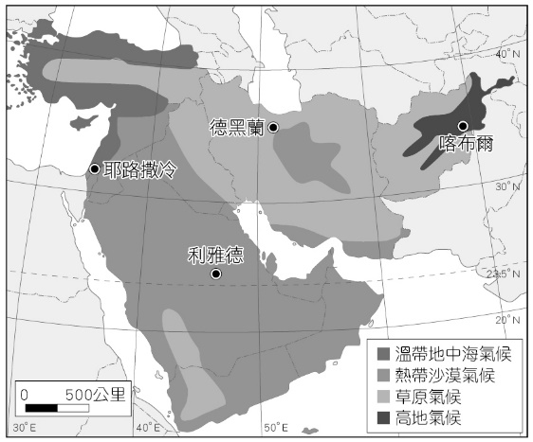
- （ ）自古以來，歐、亞、非三洲之間貿易十分盛行，商人來到這個區域，往往可以經由地中海前往歐洲、亞洲，兩地
可活動範圍皆廣大；然而當商人來到非洲後，卻只能在北非地區進行交流，無法繼續深入非洲其他地區。造成上述現象的原因可能為何？ (A)撒哈拉沙漠阻擋 (B)強勁暴風帶壟罩 (C)河流寬廣隔絕 (D)高聳山脈難以跨越。
- （ ）伊朗中部的雅茲德被稱為「風塔之城」，附圖為通風塔示意圖。通風塔分成兩部分，超過屋頂的那一部分四面鏤
空，無論風向來自何方，都會被引進通風塔之中，並透過室內外溫差產生的壓力，將氣流循環到室內。通風塔的室內部分是懸空的，下面建有一個水池，熱風經過塔身降溫，吹到屋內水池上方時，再次降溫之後飄散到各個房間，讓主人享受著酷暑中的陣陣清爽。根據上述，下列關於通風塔特色與功能的敘述哪些正確？ (甲)增加溼度 (乙)降低溫度 (丙)風力發電 (丁)減低沙塵 (A)甲乙 (B)乙丙 (C)甲丙 (D)丙丁。
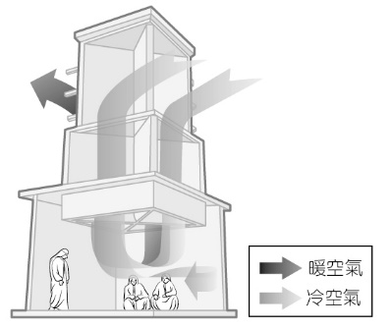
- （ ）下列哪幅等高線地形圖最能代表西亞地區的地形主體？
(A)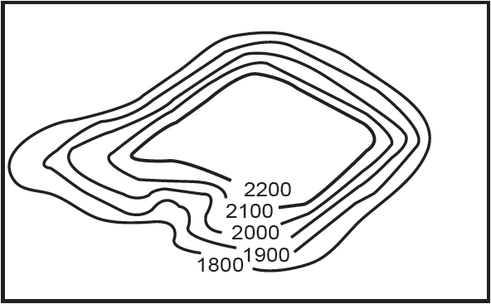 (B)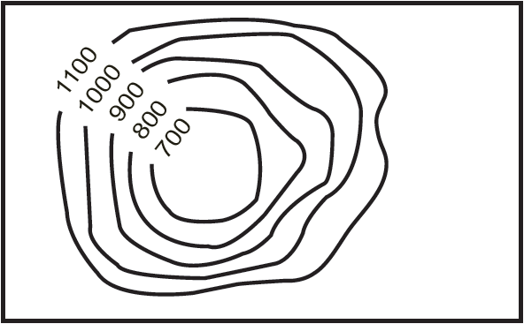(C)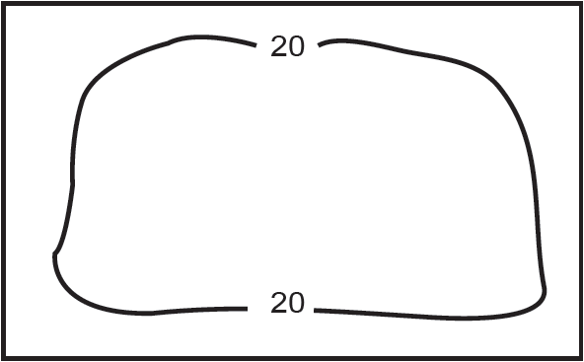 (D)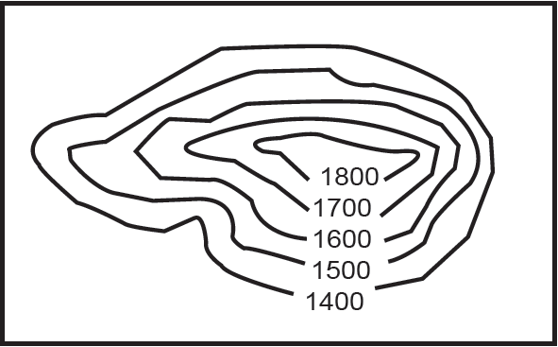
- （ ）「肥沃月彎大致包含甲區域、約旦河流經的巴勒斯坦陷落地帶至埃及東北部，因形狀像一彎新月而得名(如附圖)，
因較鄰近地區灌溉水源豐富，利於農業發展，故為古文明的重要源地。」請問：上述的「甲」區域所指為何？
(A)安納托力亞高原 (B)美索不達米亞平原 (C)濃尾平原 (D)恆河平原。
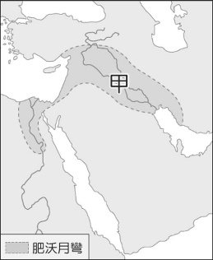
- （ ）附圖為西亞某地區的氣候圖。請問：該地區最可能位於何處？ (A)紅海和波斯灣沿岸 (B)波斯灣和黑海沿岸
(C)黑海和地中海沿岸 (D)地中海和阿拉伯海沿岸。
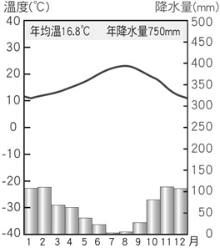
- （ ）附圖是聞名全球的杜拜帆船飯店，為名流人士到西亞度假的首選。從此飯店向外望去可看見下列哪個海域？
(A)紅海 (B)波斯灣 (C)地中海 (D)愛琴海。
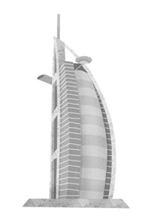
- （ ）西亞地區因氣候乾燥，在農業發展上始終受限。但哪個國家因位居兩河流域，灌溉系統普及，農業發達？
(A)伊拉克 (B)伊朗 (C)土耳其 (D)沙烏地阿拉伯。
- （ ）西亞的宗教衝突有時也與種族差異有關，如以巴衝突，即哪兩大民族之爭 (A)猶太人、波斯人
(B) 波斯人、土耳其人 (C) ) 土耳其人、阿拉伯人 (D) 阿拉伯人、猶太人。
- （ ）附圖(一)為非洲主要河川分布圖。埃及古文明的發展與某條大河的定期氾濫息息相關，因河川氾濫帶來沃土，促成
農業興盛。此條河川為圖中何者？ (A)甲 (B)乙 (C)丙 (D)丁。
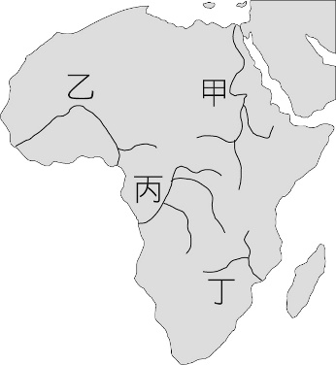 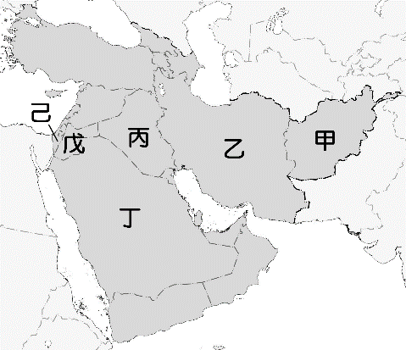
圖(一) 圖(二)
- （ ）小文在遊記中寫下：「我來到位於以色列、約旦兩國交會的死海，這裡南北長75公里，寬16公里，鹽分密度高
達33.3％，是一般海水的六倍，人躺下去便自動浮了起來，不用費一點力。」請問：遊記中的死海是位於附圖(二)中哪兩個國家的交界？ (A)甲、乙 (B)乙、丙 (C)丙、丁 (D)戊、己。
- （ ）「禮拜時間」是一款手機APP，它可以利用GPS定位來告知穆斯林當前位置的禮拜方向(朝向麥加的方向)，並可
以自動獲取當前位置的時區來確認禮拜時間。若輸入地點為高雄，則該軟體出現的朝拜方向應為下列何方？
(A)東方 (B)西方 (C)南方 (D)北方。
- （ ）附圖為西元2019年4月，國際非洲豬瘟的疫情狀況。請問：西亞與北非不易成為非洲豬瘟傳播疫區的主要原因為
何？ (A)氣候乾燥 (B)宗教信仰 (C)地形阻隔 (D)經濟落後。
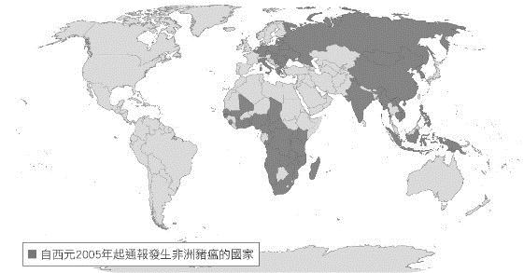

- （ ）忻鴻在四月時前往阿拉伯地區旅遊，發現當時恰好是伊斯蘭曆中的第九個月，當地居民在白天都不進食，待太陽
落下後才開始進食。請問：上述忻鴻到阿拉伯期間的見聞，應該為伊斯蘭教義中「五功」的哪一項？
(A)念 (B)禮 (C)齋 (D)朝。
- （ ）「這座都市不僅是伊拉克的首都，阿拉伯古典文學名著《一千零一夜》中，所描繪富麗堂皇的宮廷府邸、美麗如
畫的城廓庭園、奇妙驚險的幻境，以及濃郁的風土人情，都與這座都市的名字聯繫在一起，因而有『《一千零一夜》的故鄉』之稱。」文中的都市為下列何者？ (A)巴格達 (B)麥地那 (C)利雅德 (D)伊斯坦堡。
- （ ）西亞自古即為東西交通往來的要道，附圖為西亞的交通貿易路徑。依據圖中的路線判斷，貿易往來路徑沒有經過
下列哪一個國家？ (A)伊拉克 (B)土耳其 (C)沙烏地阿拉伯 (D)伊朗。
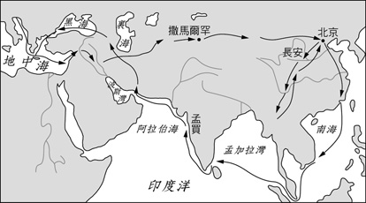
- （ ）「哭牆高約20公尺、長50公尺，昔日因眾多的人們在此祈禱時，常哭訴流亡時的苦難而得名」。文中所描述的
「哭牆」位在下列哪一個城市？ (A)麥加 (B)巴格達 (C)伊斯坦堡 (D)耶路撒冷。
- （ ）附圖為某項資源的生產量分布圖。斜線範圍最可能是哪一個組織的會員國？ (A)WTO (B)APEC (C)OPEC
(D)ASEAN。
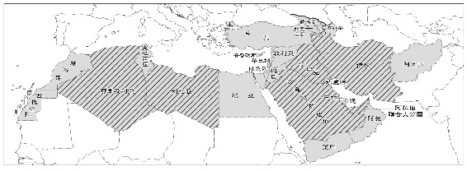
- （ ）西亞地區是全世界石油蘊藏量最豐富的地區之一，豐富的石油改變了該地區的經濟。依據附圖判斷，下列哪一個
國家雖然沒有石油資源，但藉油管稅、油港稅的收取也大幅改善了該國的經濟？ (A)伊朗 (B)約旦 (C)科威特 (D)伊拉克。
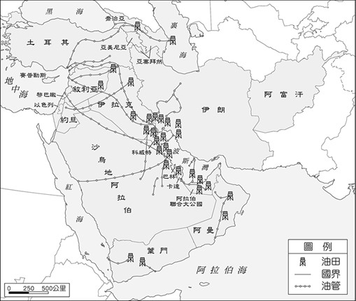
- （ ）西亞地區和北非的埃及，一般俗稱為「中東」，當地戰事不斷，素有「火藥庫」的稱號。關於該地區的紛爭原
因，下列何者錯誤？ (A)民族不同：猶太人與阿拉伯人的紛爭 (B)宗教不同：猶太教徒與伊斯蘭教徒紛爭
(C)石油礦藏：主要分布於黑海沿岸 (D)戰略地位：位於歐、亞、非三洲接觸地帶。

二、題組：(每個答案 2 分，共 28 分)
- 閱讀下面資料後回答問題：
埃及亞斯文高壩(Aswan High Dam)是一九六○到一九七○年代，埃及在蘇聯的技術支援下興建完成的。水壩建在世界上最長的尼羅河，並造就世界上第三大的人工湖「納瑟湖」(Lake Nasser)，保障下游地區人民的生命財產安全。
然而，因為新的亞斯文高壩興建，使得數以萬計的努比亞人被迫遷離他們的家園，且有為數可觀的歷史古蹟也將沉沒在納瑟湖底。另一方面，它解決了埃及電力和水源的需求，使尼羅河的氾濫得以控制，並確保農業用水不受上游國家控制。伴隨亞斯文高壩興建的水力發電廠，除了供給埃及的電力使用外，也可賣給鄰國賺取外匯。
自古以來，尼羅河每年夏天的氾濫都帶來了農業與富足，但隨著居住在尼羅河河谷的人口日益增加與都市的發展，尼羅河的氾濫必須受到控制，以保護河邊居民產業與生命。亞斯文築壩的目的在於防洪、發電與灌溉，皆對國家發展有重要的助益。然而，當人類在建築公共建設時，常會破壞原始的自然環境，該如何從中取得平衡，是我們應當審慎思考的。
( )(37)在未興建亞斯文高壩以前，尼羅河會為沿岸農民帶來什麼資源？ (A)定期氾濫 (B)豐富漁獲 (C)大量候鳥
(D)驅除害蟲。
( )(38)亞斯文高壩興建後，為當地帶來的影響，下列何者為非？ (A)多數歷史古蹟被淹沒 (B)部分族群被迫遷移生活
區域 (C)水力發電供給民眾使用 (D)河流沿岸土地被淹沒。
( )(39)亞斯文高壩設置地點應該位於河川的哪一個地區？ (A)上游 (B)中游 (C)下游 (D)出海口。

- 圖為阿拉伯聯合大公國的清真(Halal)認證標誌。
Halal指合法或經真主許可的意思，由於教義規定禁止吃自死物、血液、◎◎肉以及誦非真主之名而宰殺的動物，透過認證標誌教徒可迅速辨識，避免誤食。而清真認證不僅是針對飲食，各項用品也可申請認證。請回答以下問題：
( )(40)上述提到的清真認證為哪一個宗教的特色？ (A)佛教 (B)基督教 (C)印度教 (D)伊斯蘭教。
( )(41)文中的◎◎肉最可能為下列何者？ (A)牛 (B)豬 (C)羊 (D)駱駝。
( )(42)清真認證最可能在其它哪些國家大力推廣？ (甲)印尼 (乙)埃及 (丙)印度 (丁)以色列
(A)甲乙 (B)乙丙 (C)丙丁 (D)甲丁。

- 每年麥加的朝聖活動是穆斯林們的重要活動，該活動每年動輒都有幾百萬人參加，但西元2020年受到新冠肺炎疫情的影響，考量往年麥加朝聖人擠人、長時間相處下的高風險，因此該國朝覲事務部僅開放一萬人參與活動，再也看不到數百萬人繞行天房的壯觀場景。不過為了讓眾多信徒可以有親臨體驗的感受，德國研發了一款線上虛擬朝聖軟體，讓無法前往的信徒得以隔空體驗盛會。請問：
( )(43)文中提到的限制朝聖人數的國家為附圖中何者？ (A)甲 (B)乙 (C)丙 (D)丁。
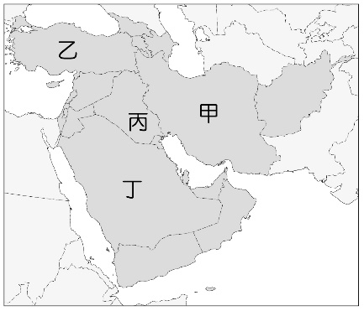
( )(44)下列哪一個國家的民眾下載虛擬朝聖軟體的比例可能最高？ (A)印尼 (B)日本 (C)越南 (D)泰國。
( )(45)文中提及的宗教信徒，其日常生活所依循的是下列哪一部經典？ (A)佛經 (B)聖經 (C)古蘭經 (D)吠陀經。

- 西元九世紀阿拔斯王朝在某地成立了國家圖書館，稱為「智慧之家」，囊括了歐洲、波斯、印度等地的知識典籍，並翻譯成當地的文字，再傳播到世界各地，這可說是伊斯蘭黃金年代最璀璨的花朵。請問：
( )(46)文中提及的智慧之家位於圖中哪一地點？ (A)甲 (B)乙 (C)丙 (D)丁。
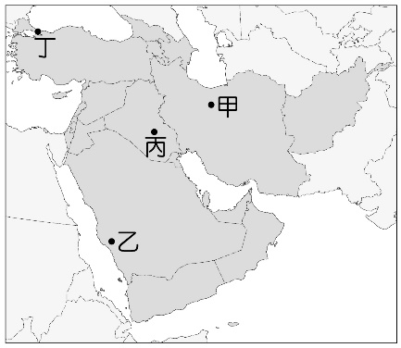
( )(47)文中提及「當地文字」其所指為何？ (A)英文 (B)中文 (C)梵文 (D)阿拉伯文。

- 伊斯蘭國由伊斯蘭教激進的蓋達組織分支出來，是一個活躍在伊拉克和敘利亞的恐怖組織，屬於伊斯蘭教的遜尼派，目標要在中東地區建立政教合一的極端伊斯蘭國家。因此該組織對內實施嚴刑峻法，對於異教徒或同為伊斯蘭教的什葉派，予以迫害甚至殘殺；對外方面，該組織延續蓋達組織的作風，以更極端殘忍的恐怖攻擊對付西方國家。伊斯蘭國的領袖巴格達迪雖已於西元2019年傳出身亡的消息，但有官員警告，該組織的殘餘勢力仍持續擁有龐大的財源，足以購買軍武、擴充軍力，為世界的局勢增添不安與恐怖的氛圍。請回答下列問題。
( )(48)伊斯蘭國之所以仍擁有龐大的財源，是因為他們掌控了下列哪一個資源？(A)石油 (B)水 (C)糧食 (D)科技。
( )(49)伊斯蘭國仇視西方國家的原因主要是下列何者？ (A)伊斯蘭地區被歐美國家長年殖民 (B)熱帶栽培業的技術被
西方國家掌控 (C)美國及聯合國過度介入西亞政治 (D)歐美國家的工業汙染影響居民生活。
( )(50)由上文的敘述，在臺灣的我們應用什麼角度來看待伊斯蘭世界的人民？ (A)伊斯蘭教為恐怖主義宗教，看見清
真寺或包頭巾的人應迅速遠離 (B)每個宗教都有其良善的教義，不宜因少數極端個案而敵視其人民 (C)來臺灣的移工多是信奉伊斯蘭教的教徒，應嘗試改變其宗教信仰 (D)政府可以將部分國土劃分為穆斯林活動區，使其與我國人民區隔。

